Universidad ICESI

**Electricidad y magnetismo de la espectroscopía de masas**

Hans Blanco Alvarado, Laura Sofía León Muñoz, Ana Sofia Manzano Quintero, Jason Daniel Pantoja Acosta

Universidad Icesi, Facultad de Ingeniería, Diseño y Ciencias Aplicadas.

25/04/2024

1. **Introducción**

El estudio de la composición y estructura de la materia ha sido un pilar fundamental en el desarrollo de la ciencia y la tecnología. En este sentido, la espectrometría de masas ha emergido como una herramienta analítica multifacética de gran precisión y versatilidad, permitiendo la identificación y cuantificación de átomos, moléculas y iones presentes en una muestra (Skoog et al., 2008). Su funcionamiento se basa en principios físicos y electromagnéticos que permiten separar y detectar iones en función de su relación carga-masa (m/z).

La trayectoria de un ion en un espectrómetro de masas está gobernada por la interacción entre su carga eléctrica (q) y campos electromagnéticos (E y B). Inicialmente se impacta la molécula a analizar con un pulso de rayo láser que les da una aceleración inicial a los iones que se forman. De tal forma que al pasar por el selector de velocidades compuesto por un campo eléctrico y uno magnético, solo logran salir los iones del selector que tienen una velocidad especifica; aquellos iones que no poseen esta velocidad se quedan en el selector. Los iones con la velocidad adecuada para salir del selector entran a un segundo campo magnético uniforme que se encuentra en la misma dirección del presente en el selector de velocidades, este es el espectrómetro de masas.

En un caso particular, se toman las líneas de campo magnético entrando a la página y, el ion entra perpendicular a este campo, de modo que, por la regla de la mano derecha la fuerza resultante se desvía en un radio hacia la izquierda en el caso que los iones sean positivos y en la dirección derecha si poseen carga negativa (Serway & Jewett, 2009). En consecuencia, se puede relacionar la fuerza magnética experimentada por el ion como una fuerza centrípeta.

$$\sum{F}=F_{B}=m.a$$

En este documento se elaboran expresiones físicas a partir de la equivalencia anterior, que relaciona el radio de curvatura (r) de la trayectoria del ion con su velocidad (v), carga (q), masa (m) y la intensidad del campo magnético (B), y cómo el radio tiene relación directamente proporcional con su masa.

Para comprender los principios físicos y electromagnéticos que fundamentan el funcionamiento de un espectrómetro de masas, se analiza la ecuación de movimiento de una partícula cargada en un campo electromagnético y su aplicación en la espectrometría de masas. Además, se obtiene la ecuación del radio de curvatura de la trayectoria de un ion en un espectrómetro de masas para aplicar las ecuaciones derivadas con el propósito de calcular la masa de un ion a partir de datos experimentales como el campo magnético, la carga del ion y el radio de curvatura de su trayectoria. Lo anterior para contextualizar los resultados obtenidos en la identificación y cuantificación de iones en una muestra mediante espectrometría de masas.

1. **Desarrollo del problema**

De acuerdo con lo establecido anteriormente, un espectrómetro de masas produce y separa iones según su relación masa a carga. Para ello, las moléculas deben ionizarse y acelerarse al entrar al espectrómetro de masas, que puede hacerse de dos maneras, con un láser que ioniza la molécula durante el impacto de su pulso y acelera los iones o, de otra manera, se usa un acelerador lineal. Para ello se usan dos placas con diferencia de potencial que genera un campo eléctrico, las partículas ya ionizadas pasan por las rendijas y se aceleran por el campo eléctrico de forma lineal por la orientación de las rendijas.

Los iones ya con una velocidad pasan al selector de velocidad. Este se compone de dos placas que generan un campo eléctrico uniforme que se dirige a la derecha, y se aplica un campo magnético uniforme en dirección perpendicular al campo eléctrico, como se puede ver en la **Ilustración 1.**

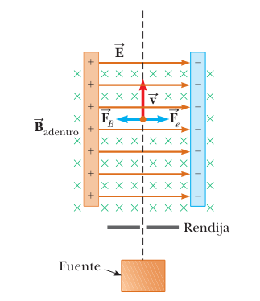

Ilustración 1. Representación de un selector de velocidades

Cuando se escogen las magnitudes de los dos campos, de forma que $qE=qvB$, se puede obtener una expresión para la velocidad tal que,

$$v= \frac{E}{B} (1)$$

Solo aquellas partículas que tienen esta misma rapidez pueden pasar sin desviarse a través de los campos eléctrico y magnético.

Al salir del selector de velocidades, los iones que tienen la misma velocidad llegarán a un segundo campo magnético, que es uniforme y tiene la misma dirección que el campo magnético en el selector. Al entrar en este segundo campo magnético, específicamente a la región de deflexión, los iones se mueven en un semicírculo de radio *r* antes de su impacto en la película fotográfica. La distancia que recorren los iones, o el valor de r, dependerá de su masa. Si los iones están con carga positiva, el haz se desviará hacia la izquierda. Si los iones están con carga en forma negativa, el haz se desviará hacia la derecha. El espectrómetro de masas se puede ver a detalle en la **Ilustración 2.**

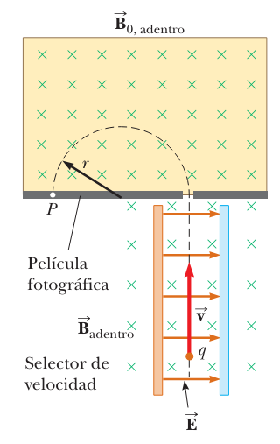

Ilustración 2. Esquema de un espectrómetro de masas

El espectrómetro de masas tiene un funcionamiento basado en la segunda Ley de Newton, que define la relación exacta entre fuerza y aceleración matemáticamente.

$$\sum{F}=F_{B}=m.a$$

La trayectoria que recorren las partículas en la región de deflexión es de un semicírculo, por ende, debemos considerar una aceleración centrípeta.

$$F_{B}=qvB=\frac{mv^{2}}{r}$$

Ahora es necesario despejar el radio (r)

$$r=\frac{mv}{qB} (2)$$

Se mencionó anteriormente que un espectrómetro de masas establece una relación entre la masa y la carga de los iones, por esto, a partir de la **Ecu. 2**, hallamos esta relación

$$\frac{m}{q}=\frac{rB_{0}}{V}$$

Haciendo uso de la **Ecu. 1** del selector de velocidades, reemplazamos la velocidad para obtener una expresión que dependa de los dos campos magnéticos y el campo eléctrico dentro del espectrómetro de masas. Obteniendo:

$$\frac{m}{q}=\frac{rB_{0}B}{E} \left(3\right)$$

Con esta ecuación es posible determinar la relación masa-carga midiendo el radio de curvatura y conociendo los valores de los campos.

**Ejemplo (**Ejercicio 19, Sección 29,3, Serway Vol2)**:**

Considere el espectrómetro de masas que se muestra esquemáticamente en la **Ilustración 2**. La magnitud del campo eléctrico entre las placas del selector de velocidad es 2500 V/m, y el campo magnético tanto en el selector de velocidad como en la cámara de deflexión tiene una magnitud de 0.035 T. Calcule el radio de la trayectoria para un ion de una sola carga con una masa $m=2.18×{10}^{-26}kg$.

Solución:

Partimos de la **Ecu. 3**

$$\frac{m}{q}=\frac{rB_{0}B}{E}$$

El ejercicio menciona que el campo magnético del selector de velocidad y el de la cámara de deflexión tienen la misma magnitud, por lo que tomaremos

$$B=B_{0}$$

Despejamos el radio (r)

$$r=\frac{mE}{qB^{2}}$$

Reemplazamos los datos

$$r=\frac{(2.18×{10}^{-26}kg)(2500V/m)}{(1.6×{10}^{-19}C){(0.035T)}^{2}}$$

$$r=0.278m$$

1. **Conclusiones**

La importancia del desarrollo y la comprensión del espectrómetro de masas radica en su vasto uso en la determinación y caracterización de moléculas orgánicas, en conjunto con otros métodos espectrométricos como los espectros de infrarrojo y la resonancia magnética de carbonos e hidrógenos en la molécula.

Una vez terminado el uso del espectrómetro de masas, un equipo computacional, mediante un software especializado que recopila y organiza los datos obtenidos, realiza los cálculos para determinar la masa de las partículas que impactaron en el detector del espectrómetro, y los presenta en el formato del siguiente gráfico.

Ilustración 3. Espectro de masas para la 2,4-pentadiona.

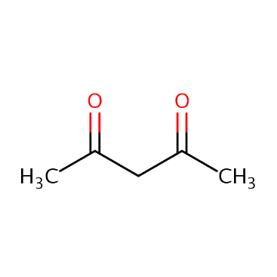

Ilustración 4. Estructura molecular de la 2,4-pentadiona.

En este ejemplo tenemos el gráfico del espectro de masas de las disociaciones moleculares de la 2,4 – pentadiona, un compuesto usado en la fabricación de colorantes, pinturas, medicamentos y pesticidas, para el cual es importante conocer su estructura molecular y cómo esta molécula reacciona con otras moléculas o diferentes estímulos.

Este proceso para elucidar una molécula es importante en el análisis orgánico, la síntesis de compuestos de interés en investigación y desarrollo, y la identificación de determinados compuestos en muestras de alimentos, medicamentos, entre otros. Además de su uso en la biomedicina, proteómica, metabolómica, glicómica y agricultura. (Caballero & García, 2020) (Proteomics, s. f.) (Universidad de Murcia, 2024), teniendo un gran número de aplicaciones en diferentes áreas de la ciencia y la medicina gracias a su alta precisión y el desarrollo de equipos con mayor resolución capaces de detectar trazas de compuestos que no se podrían identificar con otros métodos.

Mediante el análisis formal realizado con base en la comprensión y desarrollo matemático de los campos eléctricos, magnetostáticos, y sus fuerzas asociadas, se logra entender el movimiento de una molécula con carga en los campos eléctricos y magnéticos en los componentes del espectrómetro de masas y su funcionamiento.

1. **Referencias**

Caballero, G., & García, M. (2020). APLICACIONES BIOMÉDICAS DE LA ESPECTROMETRÍA DE MASA.

<https://biblioarchivo.unaj.edu.ar/uploads/241a3146408b379837c5f90c1d5d920d6521f970.p>df

Proteomics, C. (s. f.). Applications of Mass Spectrometry. Creative Proteomics. <https://www.creative-proteomics.com/support/applications-of-mass-spectrometry.htm>

Universidad de Murcia. (2024). Nuevas Tecnologías y Contaminación de Atmósferas para PYMEs. Www.um.es. <https://www.um.es/LEQ/Atmosferas/Ch-V-4/F54s0p1.html>

Serway, R. A., & Jewett, J. W. (2009). FÍSICA para ciencias e ingenierias con Física Moderna (Septima, Issue september 2016). Cengage Learning.

Skoog, D. A., Holler, J., & Crouch, S. R. (2008). Principios de análisis intrumental (6th ed.). Cengage Learning Editores.